単体テスト報告書

- テスト結果報告書

テストの各フェーズで作成する報告書をテスト完了レポート（Test Completion Report）といいます。テスト完了レポートは国際標準規格の正式な呼び名で、現場ではテスト結果報告書やテスト報告書、テストレポート等といわれます。すべて同じものを指します。

テスト結果報告書では主に下記の内容を記述します。

- テストの概要
テストの前提条件や実施環境、実施体制等を記述します。テスト計画段階と差異が生じた場合にはその経緯も記述してステークホルダーへの説明責任を果たします。
- テスト結果
テストを実施した結果を主に下記の項目でまとめます。
  - テストケース数（計画数・実施数・合格数）
  - 発覚した不具合の数
  - カバレッジ
- 残存するリスク
テスト期間で発覚したリスクについて記述します。
- 総合評価・リリース判定
総括を述べます。システムテスト後のレポートでは、ここで運用・保守フェーズに移行するか決まるので非常に重要です。

今回は単体テストの報告書を作成します。

- 単体テスト結果報告書

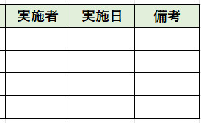
単体テスト結果報告書を作成します。まずはテスト計画書にテスト結果がうまくいったことを記述していきます。

実際には開発段階で単体テストを実施するごとにここを埋めていくのが普通です。今回は全てのテストに成功したのでその旨をレポートに記載します。

新規のWordファイルを作成し、名前を単体テストレポートとします。見出しはユースケース仕様書などと同じ形を取ります。
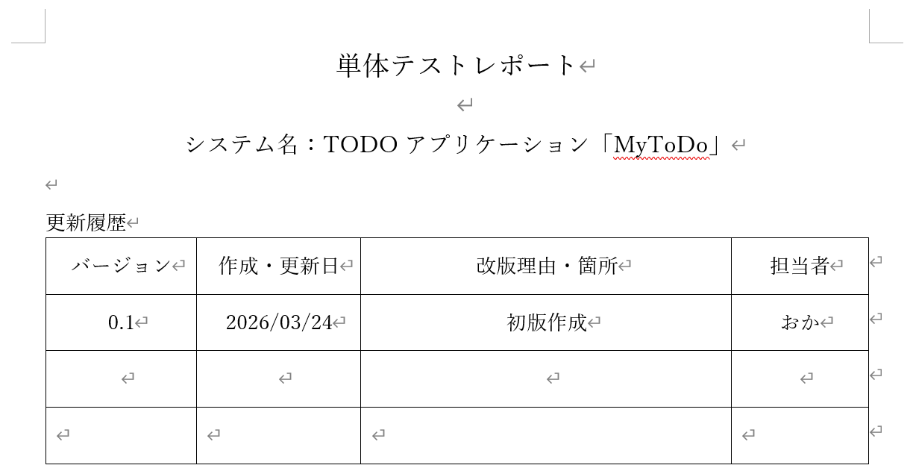

内容のサンプルは次の通りです。単体テストレポートの内容をより拡充させたい場合はサンプルに肉付けする形でインターネット・書籍デ調べた内容を追加するとよいでしょう。

- テスト計画・概要

本テストは、TODOリストアプリケーションの各レイヤーにおける単体テストの実施結果を報告するものである。ヘキサゴナルアーキテクチャの各コンポーネントが独立して正しく動作することを検証する。

- テスト環境

・ OS: Windows11
・ Java: OpenJDK 17
・ DB: SQLite 3
- Test Framework: JUnit 5.12.2, Mockito 5.23.0

- テスト実施結果サマリー

対象レイヤー | ケース数 | 合格数 | 不合格数 | C0カバレッジ | 判定
Domain | 4 | 4 | 0 | 100% | 合格
Application | 3 | 3 | 0 | 100% | 合格
UI | 2 | 2 | 0 | 54.85 | 合格
Repository | 1 | 1 | 0 | 86.6% | 合格
合計 | 10 | 10 | 0 | 84.9% | 合格

- 各テスト詳細

各テストの詳細はテスト計画書を参照。

- 結論

全てのテストケースに合格しており、設計通りの動作が確認された。

